ＤＳＰ課題 １－９

|  |  |  |  |  |  |  |  |  |
| --- | --- | --- | --- | --- | --- | --- | --- | --- |
| 平成 | 31 | 年 | | 1 | 月 | 9 | | 日 |
| クラス | 4J | | 番号 | | 02 | | | |
| 基本取組時間 | | | | | 5 | | 時間 | |
| 自主課題取組時間 | | | | | 2 | | 時間 | |

１．結果

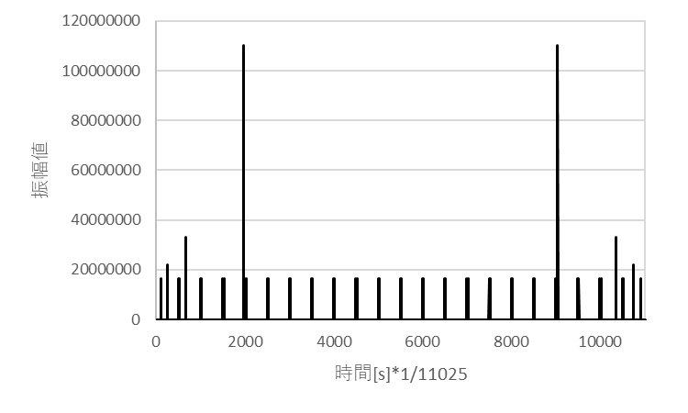

図１　入力波形のスペクトル

　FIRディジタルフィルタを利用し，所望の周波数帯域を出力するフィルタを作成する。フィルタにかける前の入力波形のスペクトルを図１に示し，実行した各周波数におけるフィルタ係数のインパルス応答，振幅特性，ハミング窓をかけた場合の振幅特性を示す。

　なお，IDFTの点数は110点，FIRフィルタの係数の数は全部で51個，振幅特性では1024点DFTで，行うこととする。

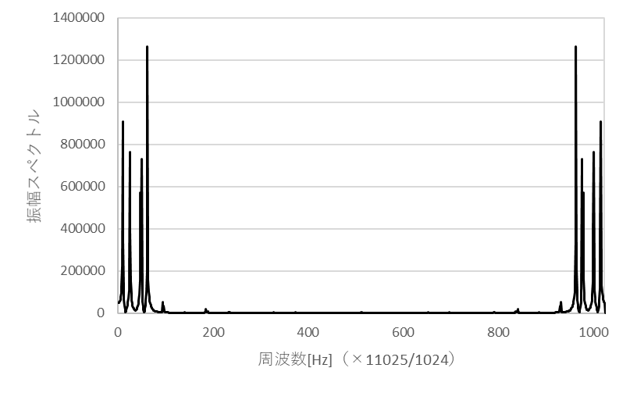・カットオフ周波数 800[Hz]の場合

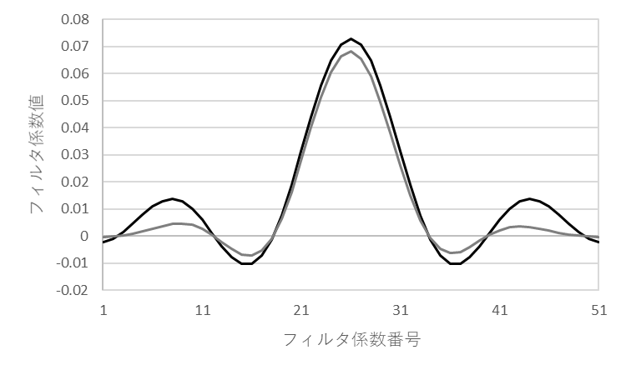

図２　カットオフ800Hzのフィルタ係数

図３　カットオフ800Hzの振幅特性

・カットオフ周波数 400[Hz]の場合

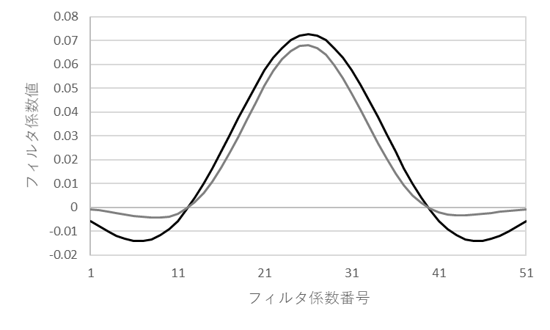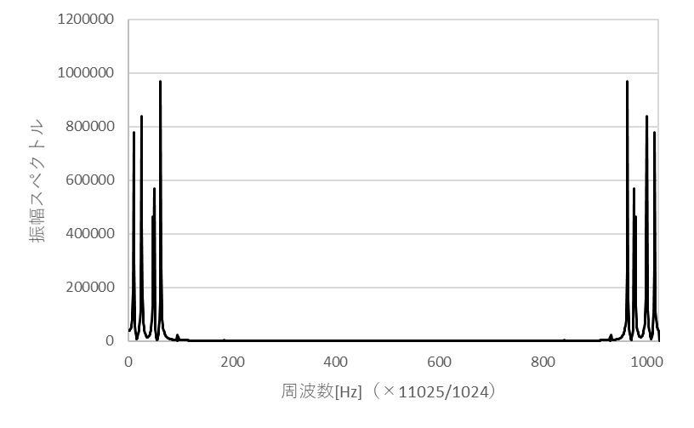

図４　カットオフ800Hzのハミング窓振幅特性

図５　カットオフ400Hzのフィルタ係数

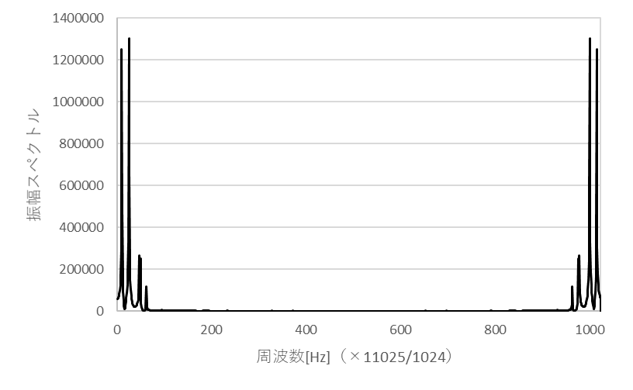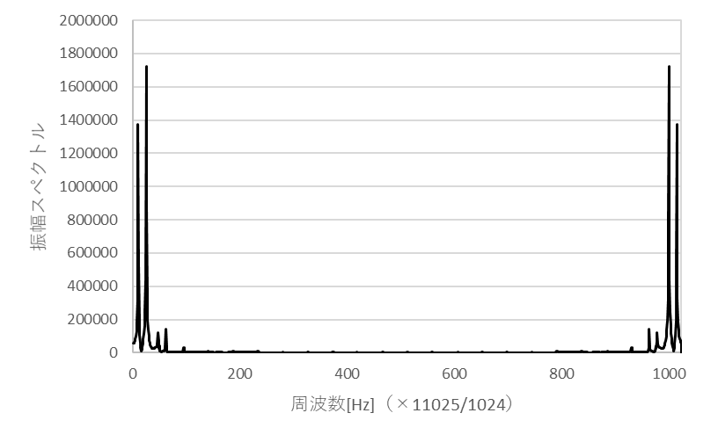

図６　カットオフ400Hzの振幅特性　　　　　 図７ カットオフ400Hzのハミング窓振幅特性

２．考察

・

・

３．自主課題